南昌航空大学2021年专升本考试

报名缴费通道

一、通道一：微信缴费流程…..............................................第1页

二、通道二：支付宝缴费流程…………………………………………第7页

三、工行e钱包开通步骤…………………………………………………第15页..

**通道一：微信缴费流程**

温馨提示！

该渠道仅支持工行卡。无工行卡客户可先在线开通工行E钱包，再使用E钱包账户进行付款。

第一步：用微信扫码识别二维码，进入缴费平台



第二步：**先**点击“**加入课程夹**”按钮—》看到下方合计栏显示为130元后，**再**点击“**提交**”按钮。

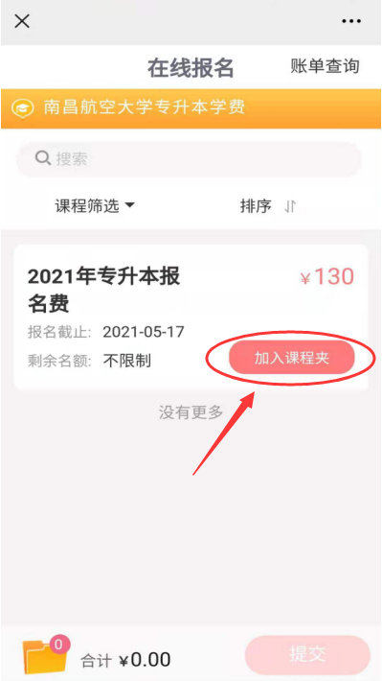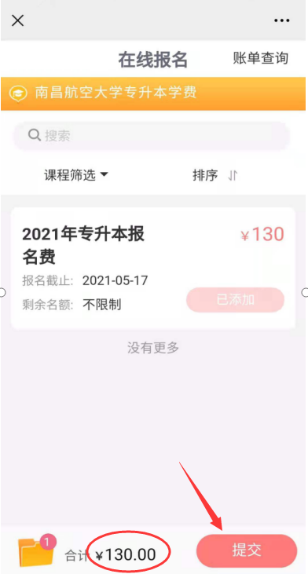

第三步：在学生信息页面输入**真实姓名**和**身份证号码**，及所要报考的**专业名称**。

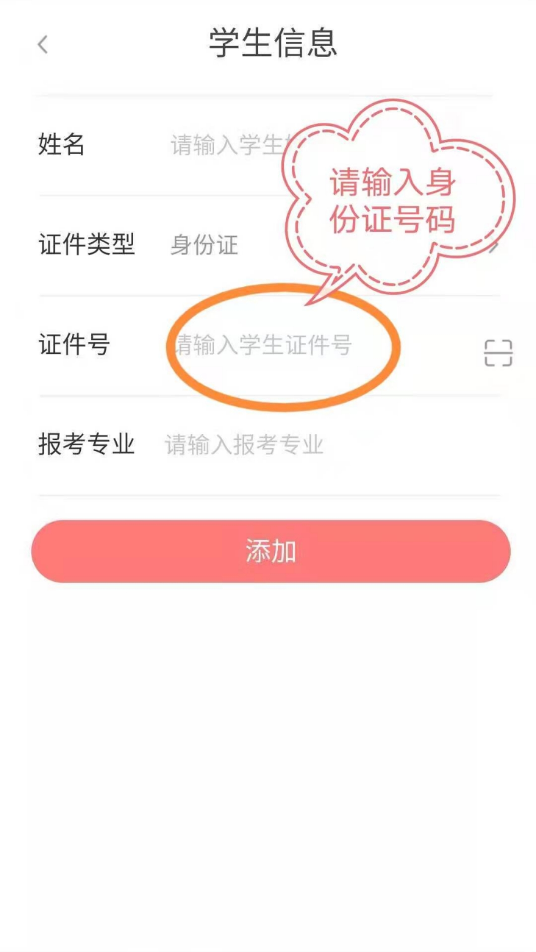

第四步：点击“**确认报名**”按钮。

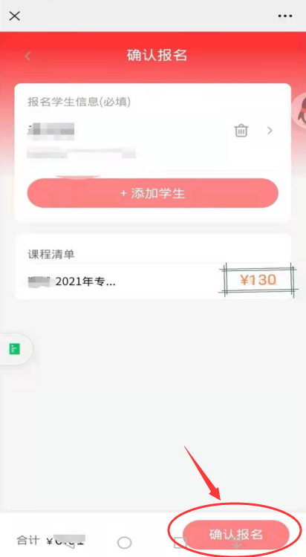

第五步：再次确认后，点击“**立即缴费**”按钮。

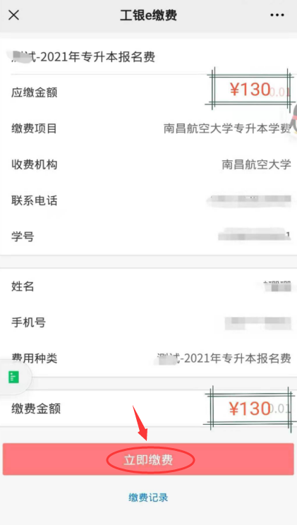

第六步：根据页面提示，输入**手机号码**，获取**验证码**点击“**确定**”按钮，输入e支付密码完成缴费，页面显示“交易成功”。

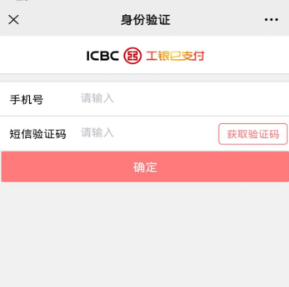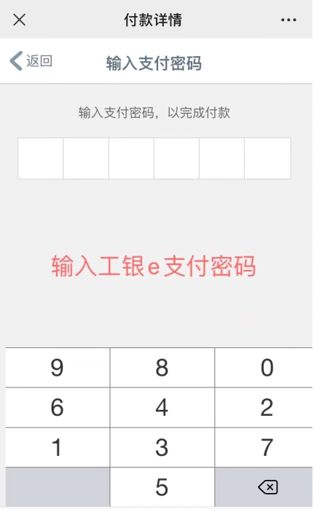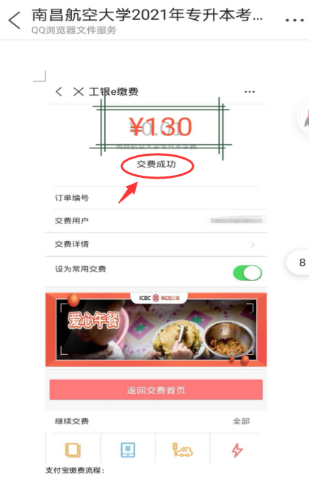

**通道二：支付宝缴费流程**

一、打开支付宝，扫描下方二维码



第二步：**先**点击“**加入课程夹**”按钮—》看到下方合计栏显示为130元后，**再**点击“**提交**”按钮。



第三步：在学生信息页面输入**真实姓名**和**身份证号码**，及所要报考的**专业名称**。



第四步：点击“**确认报名**”按钮。



第五步：再次确认后，点击“**立即缴费**”按钮。



第六步：点击“**去支付**”按钮跳转至支付宝支付页面

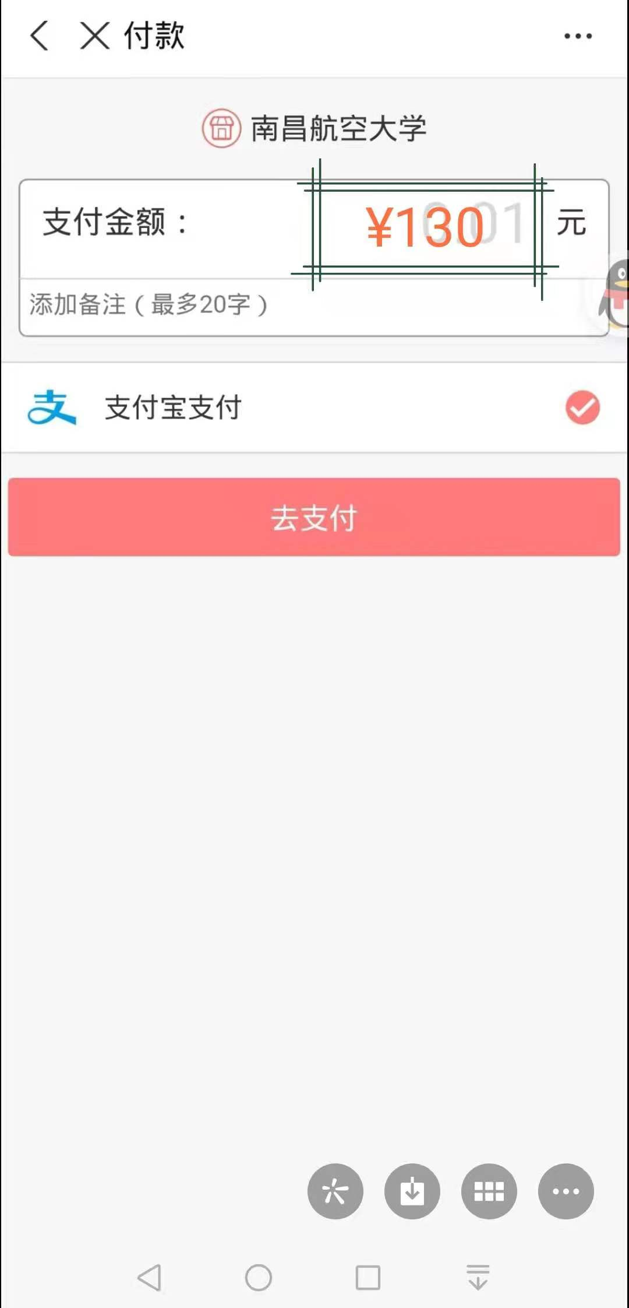

第七步：点击“立即支付”，输入支付密码后完成支付宝付款。

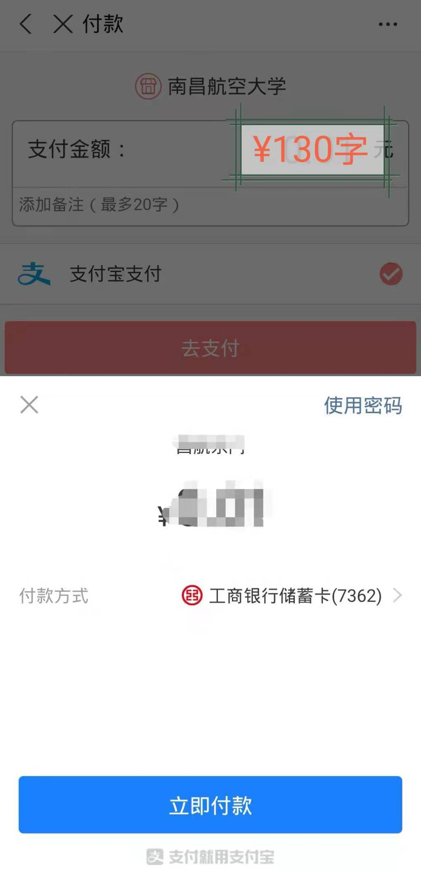

显示“支付成功”页面，完成缴费交易。



**三、工行e钱包开通步骤：**

（无工行卡客户可先在线开通工行E钱包，再使用E钱包对应工行账户进行付款）

一、微信扫一扫下方二维码

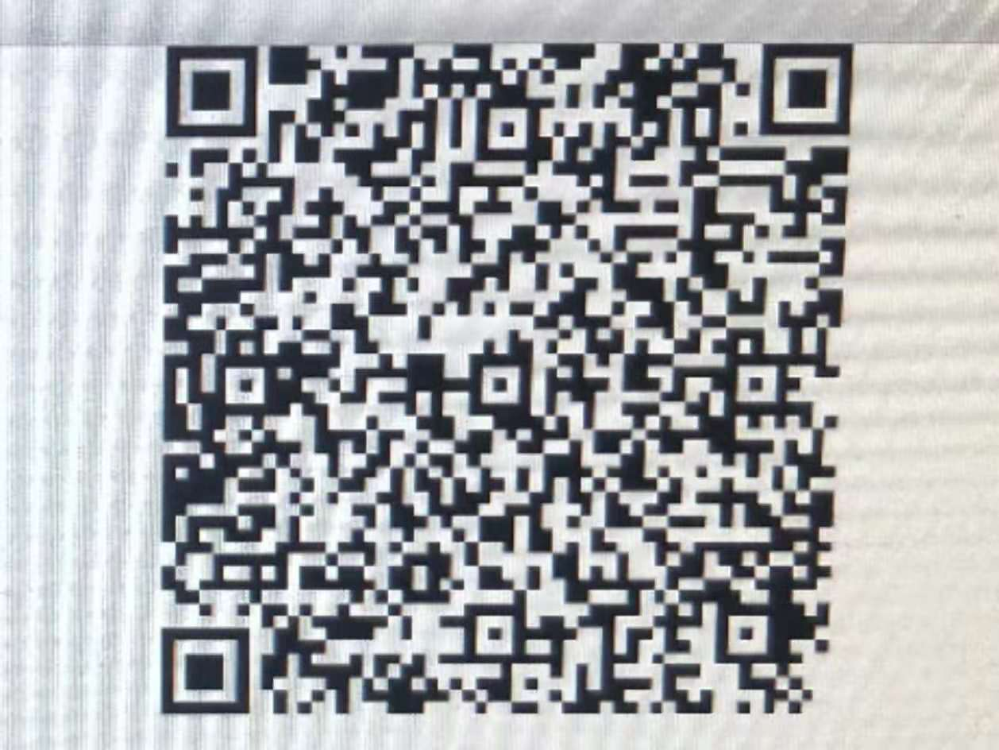

二、进入工行E钱包界面，点击立即开通

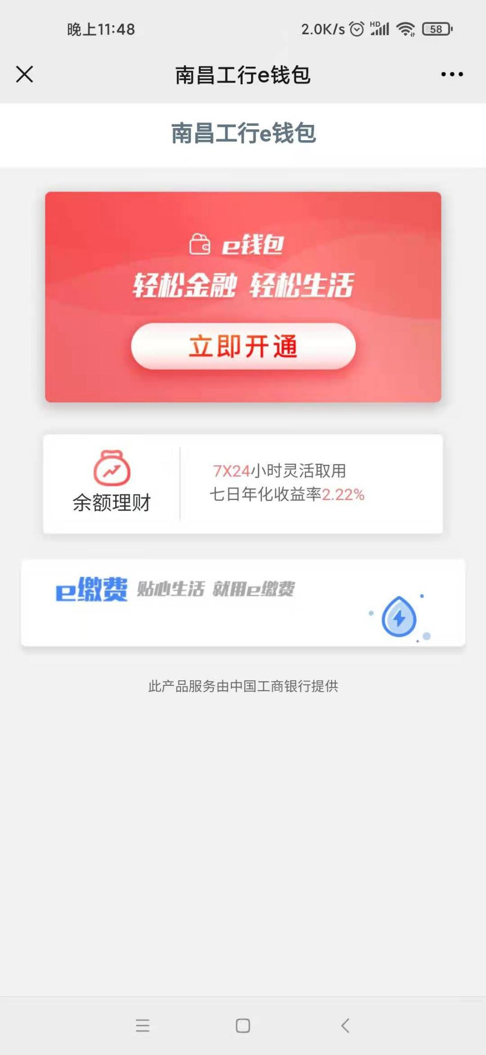

1. 上传身份证正反面照片

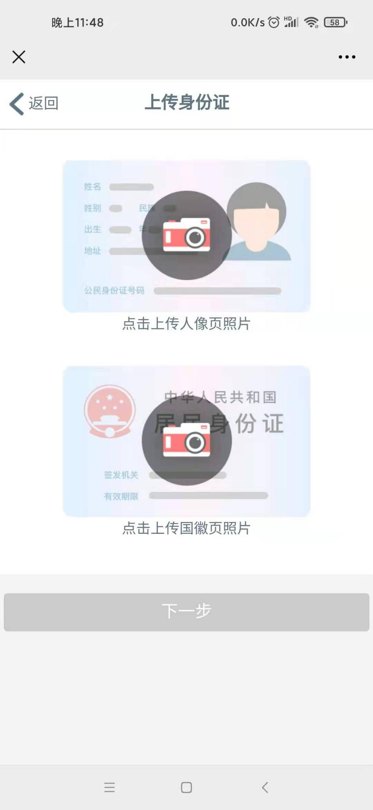

1. 确认信息后点击继续

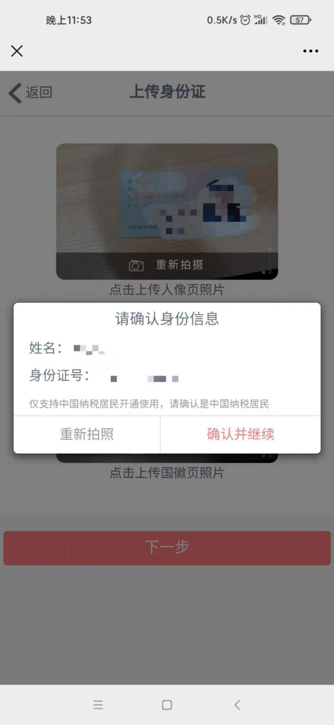

1. 填写本人名下已有银行卡号、开户行、手机号、验证码

等信息，本人银行卡目前支持工、农、中、建、邮政储蓄、交

通银行6大银行银行卡1类账户。

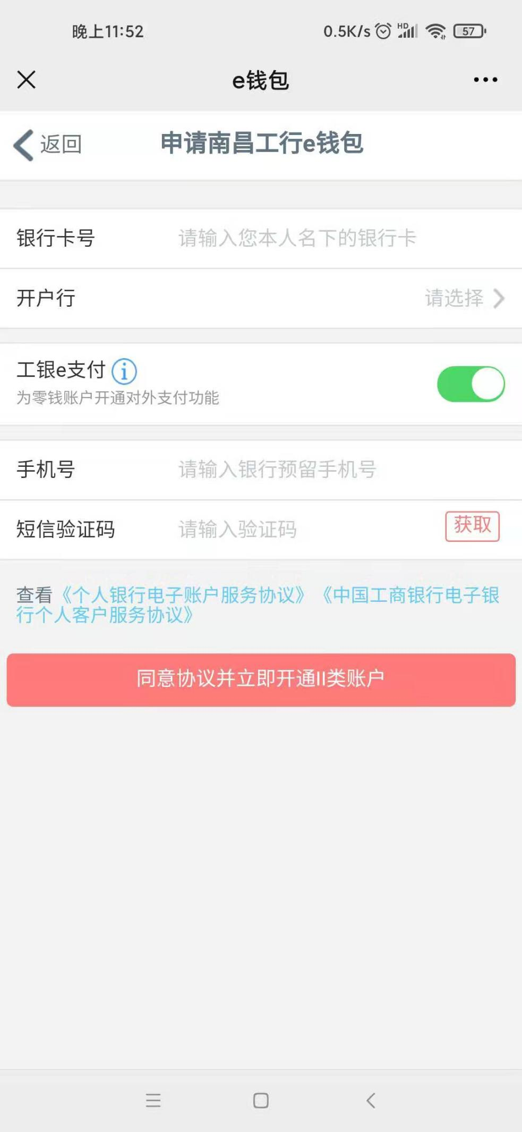

六、完成e钱包注册，点击充值，将学费转入新开e钱包用于学费缴纳。

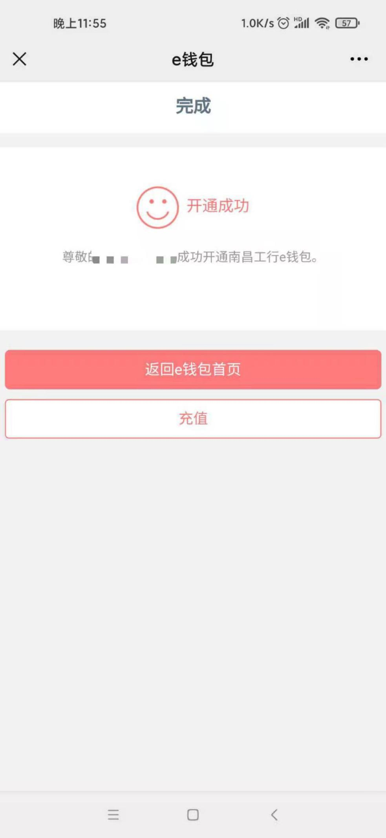

七、点击返回首页，零钱账户下62开头19位号码即为可用于微信缴费的工行E支付账户。

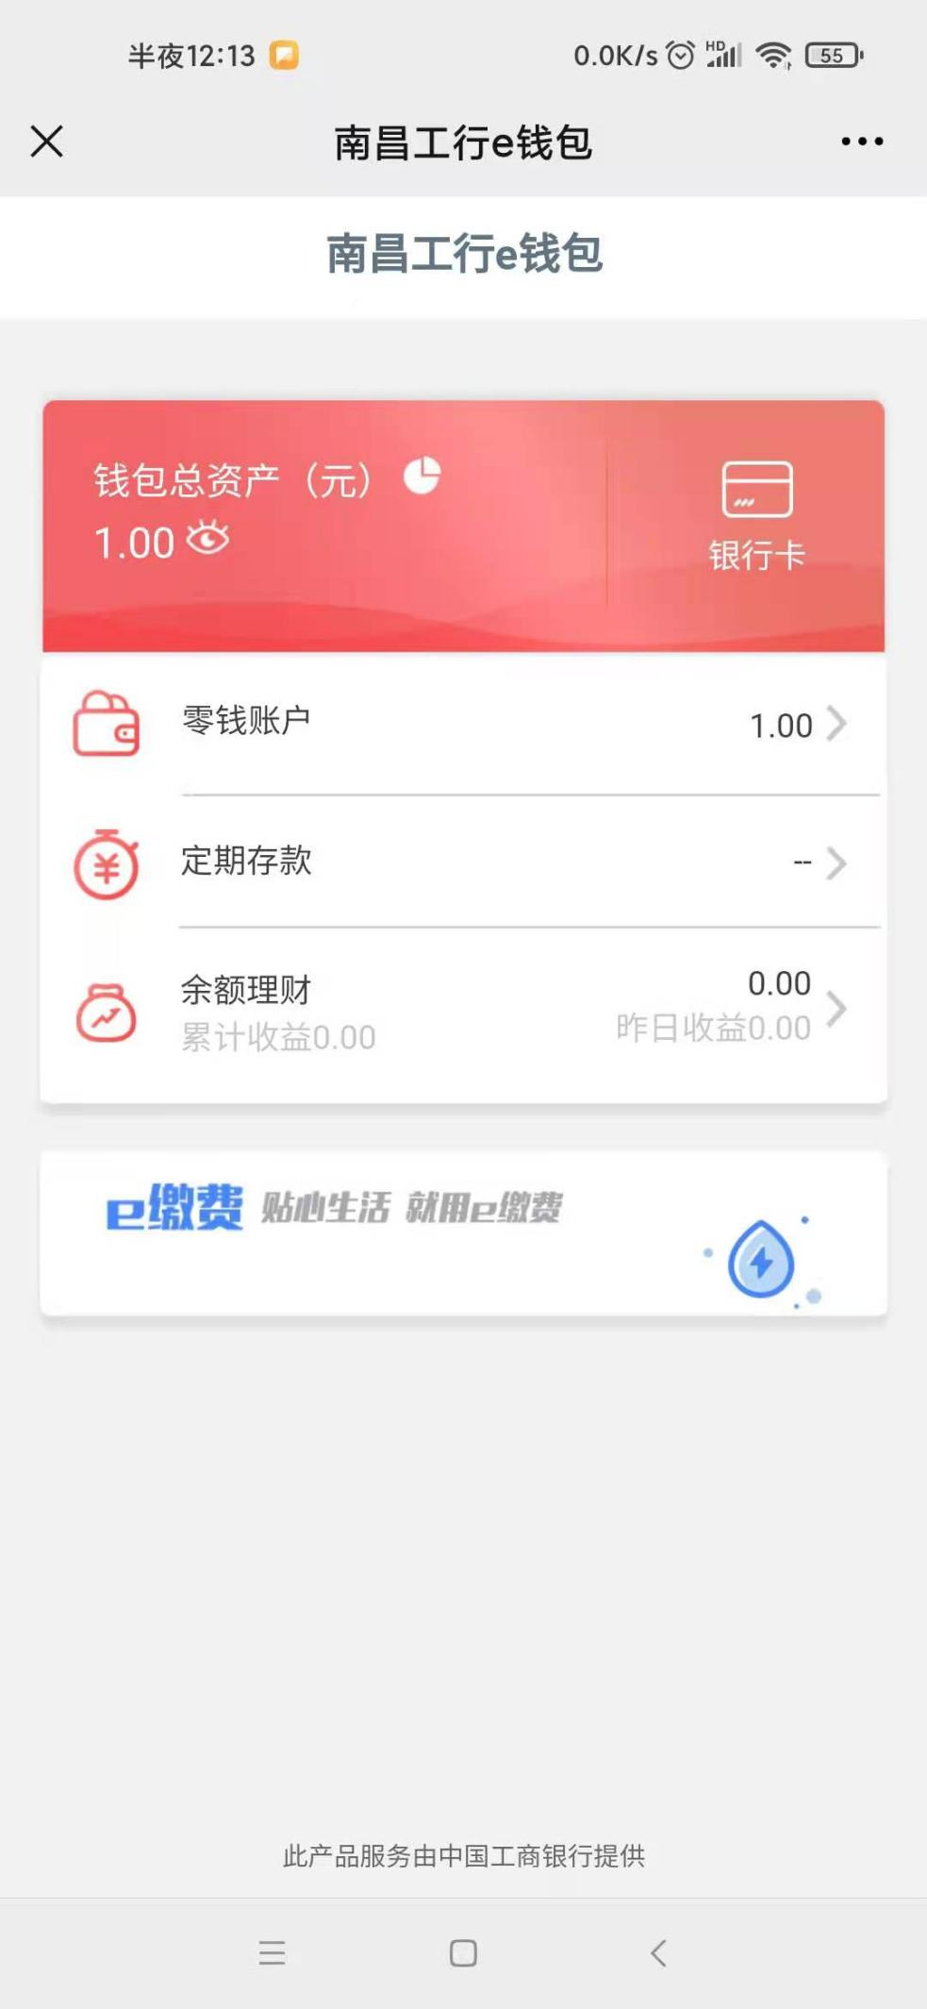

八、点开零钱账户，查询对应工行e钱包账户

